Maria Mustermann
Musterstraße 123
12345 Musterstadt
maria@mustermann.de
0171 23456789
Musterpraxis
Frau / Herr Dr. Muster
Musterstraße 123
12345 Musterstadt
Musterstadt, 15.11.2019

Bewerbung als Medizinischen Fachangestellte

Sehr geehrte Damen und Herren,

nach dem erfolgreichen Abschluss meiner Ausbildung zur Medizinischen Fachangestellten bin ich auf der Suche nach einer neuen Herausforderung. Ihre Praxis mit der Fachrichtung des Kinder- und Jugendarztes interessiert mich dabei besonders, da auch ich in diesem Bereich meine Ausbildung absolvierte. Mit dem Ziel, Teil Ihres kompetenten Teams zu werden, möchte ich mich Ihnen als zuverlässige und leistungsbereite Angestellte vorstellen.

Während meiner Ausbildung, welche ich aufgrund besonders guter Leistungen um ein halbes Jahr verkürzen konnte, erlernte ich nicht nur den sicheren Umgang mit den Geräten und Instrumenten, sondern auch den respektvollen Umgang mit Patienten. Auch das Assistieren des leitenden Arztes sowie das Durchführen von Laboranalysen fiel mir von Anfang an sehr leicht. Das Arbeiten im Team ist für mich dabei genauso selbstverständlich wie das eigenständige erledigen von Aufgaben. Diese erledigte ich stets gewissenhaft und mit größter Sorgfalt.

Auf persönlicher Ebene zeichnen mich eine rasche Auffassungsgabe und Teamplayermentalität aus, weshalb ich mich schnell in bestehende Teams integriere und effizient in neue Aufgabengebiete einarbeiten kann. Herausforderungen nehme ich gerne an und begreife diese als Chance, mich fachlich wie persönlich weiterzuentwickeln. Es fällt mir ebenso leicht, in stressigen Situationen ruhig zu bleiben und den Überblick zu bewahren.

Einer Anstellung bei der Muster Praxis sehe ich mit großer Freude entgegen und stehe Ihnen ab dem 01.01.2018 zur Verfügung. Gerne überzeuge ich Sie von meiner Eignung und meinen Kompetenzen in einem persönlichen Gespräch.

Mit freundlichen Grüßen

Maria Mustermann

Probleme bei der Bewerbung? Wir empfehlen:

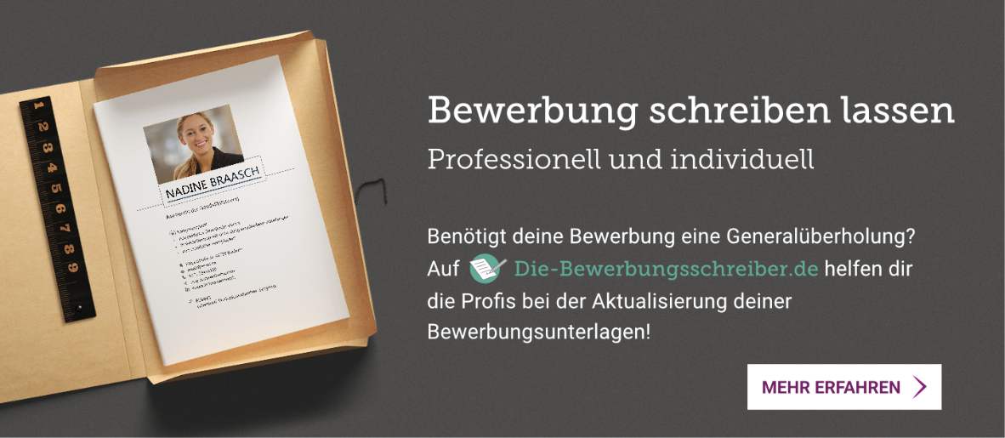
www.die-bewerbungsschreiber.de

